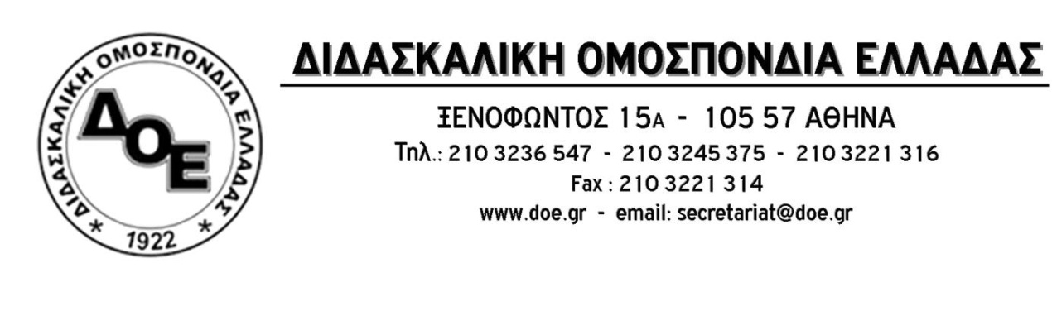

Αρ. Πρωτ. 748 | Αθήνα 5/7/2020  Προς  1. Την Υπουργό Παιδείας  κ. Νίκη Κεραμέως  2. Την Υφυπουργό Παιδείας  κ. Σοφία Ζαχαράκη  3. A.Σ.Ε.Π.  4. Συλλόγους Εκπαιδευτικών Π.Ε.

Θέμα: Επανάληψη του ίδιου σκηνικού. Κίνδυνος αποκλεισμού πολύ μεγάλου αριθμού συναδέλφων από τους πίνακες του Α.Σ.Ε.Π. για τις προσλήψεις στη Γενική Αγωγή.

Το Δ.Σ. της Δ.Ο.Ε. γίνεται αυτές τις ημέρες, αποδέκτης, για μια ακόμη φορά, εκατοντάδων μηνυμάτων απόγνωσης συναδέλφων μας οι οποίοι, μετά την ανάρτηση των προσωρινών πινάκων της Γενικής Αγωγής διαπίστωσαν με οδυνηρή έκπληξη, ότι βρίσκονται στη λίστα απορριπτέων της προκήρυξης 1ΓΕ/2019. Κύρια αιτία για δεύτερη φορά μέσα σε λίγους μήνες η σύγχυση, που δημιουργήθηκε σχετικά με την έκδοση και κατάθεση του ηλεκτρονικού παραβόλου των 3€, που απαιτείται για την συμμετοχή στην προκήρυξη.
Έτσι, αποκλείονται, υποψήφιοι που σύμφωνα με τις μαρτυρίες τους, ενώ εξέδωσαν παράβολο ηλεκτρονικά, το οποίο και καταχώρησαν στην αίτηση τους, όταν επιχείρησαν να το πληρώσουν ηλεκτρονικά στην Τράπεζα, εκδόθηκε νέο παράβολο, διαφορετικό από εκείνο, που είχαν καταχωρήσει στην αίτηση τους, το οποίο και είχε ακυρωθεί χωρίς να το αντιληφθούν. Αποκλείονται επίσης και πάλι υποψήφιοι, οι οποίοι δεν κατέβαλαν το παράβολο εξ αιτίας της βεβαιότητας, ότι η πληρωμή είχε δρομολογηθεί μέσω τραπέζης, αφού έχοντας συμπληρώσει το ΙΒΑΝ και τους κωδικούς TAXIS τους, πήραν το μήνυμα ότι η αίτησή τους ήταν ενεργή και υποβλήθηκε με επιτυχία καθώς και αριθμό πρωτοκόλλου, δίχως να λάβουν ειδοποίηση εκκρεμότητας πληρωμής του παραβόλου. Σ’ όλα τα παραπάνω έρχονται να προστεθούν πολλές ακόμα περιπτώσεις λαθών στην προσμέτρηση των μορίων αλλά και το μεγάλο ζήτημα του αποκλεισμού των συναδέλφων μας, αποφοίτων των διετών Παιδαγωγικών Ακαδημιών και Σχολών Νηπιαγωγών που, δίχως δική τους υπαιτιότητα, δεν είναι κάτοχοι τίτλου εξομοίωσης.
Και ενώ κάποιοι έσπευδαν να κατηγορήσουν και μάλιστα με δριμύτητα τους ίδιους τους υποψηφίους, είναι σαφές, πλέον, ότι με βάση τον εξαιρετικά μεγάλο αριθμό των περιπτώσεων, ότι πέρα από τα όποια λάθη υπάρχει ζήτημα ασάφειας σε επίπεδο σχεδιασμού στην πλατφόρμα υποβολής αιτήσεων και σειρά δυσλειτουργιών μεταξύ Α.Σ.Ε.Π., TAXIS και Τραπεζών. Και όλα αυτά, για ένα ζήτημα πραγματικά ελάσσονος σημασίας, όπως είναι η πληρωμή ενός παραβόλου ύψους 3 €. Δυστυχώς όμως, η εξαιρετικά αρνητική εμπειρία των άδικων αποκλεισμών από τους διορισμούς στην Ειδική Αγωγή, η πολιτική ανάδειξη του ζητήματος και η πρόταση νομοθετικής ρύθμισης, που είχε καταθέσει η Διδασκαλική Ομοσπονδία τον περασμένο Νοέμβριο, δεν θορύβησαν κανέναν στην Κυβέρνηση, ώστε να ληφθούν διορθωτικά μέτρα αποτροπής πανομοιότυπων καταστάσεων. Ουδείς έλαβε υπόψη του, το γεγονός, ότι για ένα τόσο μικρής σημασίας σφάλμα, δεκάδες υποψήφιοι βρέθηκαν εκτός προσλήψεων τόσο για τις επόμενες δύο χρονιές όσο και για το μέλλον, παρά το γεγονός, ότι κατέχουν σε πολλές περιπτώσεις τα ίδια ίσως και περισσότερα προσόντα από τους συνυποψηφίους τους.
Το Δ.Σ. της Δ.Ο.Ε. τονίζει, ότι ο αποκλεισμός των υποψηφίων θα είναι πολλαπλός και κατάφωρα άδικος. Θα είναι αποκλεισμός (ακόμα και γι’ αυτούς που πρόκειται να δικαιωθούν οι ενστάσεις τους) από τις προσλήψεις αναπληρωτών, με δεδομένο ότι εξ’ αιτίας των απαράδεκτων ρυθμίσεων του Ν. 4589/19, που ο κλάδος έχει απορρίψει, και την άρνηση της σημερινής ηγεσίας του Υ.ΠΑΙ.Θ. να προχωρήσει, τουλάχιστο, σε τροποποίησή του, οι προσλήψεις αναπληρωτών θα γίνουν από τους προσωρινούς πίνακες πριν εξεταστούν οι ενστάσεις των υποψηφίων. Θα είναι, μετά από μια 10ετία αδιοριστίας αποκλεισμός από τους διορισμούς μόνιμων εκπαιδευτικών για όσους οι ενστάσεις τους απορριφθούν. Το γεγονός αυτό απαιτεί τη βούληση όλων των αρμοδίων να ξεπεραστούν προβλήματα και λάθη (που σε μεγάλο βαθμό οφείλονται και σε ασάφειες της πλατφόρμας και της διαδικασίας).
Όλοι αυτοί οι συνάδελφοι είναι σαφές ότι θα πρέπει να υποβάλουν ενστάσεις, κάτι που, είναι εξαιρετικά άδικο. Θα επαναληφθεί δυστυχώς (ακριβώς όπως συνέβη και με την Ειδική Αγωγή), το φαινόμενο την κατάσταση αυτή και την αγωνία των συναδέλφων να σπεύσουν να εκμεταλλευτούν δικηγορικά γραφεία έναντι γενναίων αμοιβών.
Ειδικά για την αποφυγή των νοσηρών αυτών φαινομένων αλλά και για να μην υπάρξουν άδικοι αποκλεισμοί από τις προσλήψεις των αναπληρωτών, το Δ.Σ. της Δ.Ο.Ε. ζητά την άμεση ένταξη στους πίνακες, πριν από την πρόσληψη των αναπληρωτών, όλων αυτών των περιπτώσεων, στις οποίες οι υποψήφιοι δεν ευθύνονται οι ίδιοι για τον αποκλεισμό τους.
Το Δ.Σ. της Δ.Ο.Ε. ζητά την άμεση πραγματοποίηση συναντήσεων με την πολιτική ηγεσία του Υ.ΠΑΙ.Θ. και με τη διοίκηση του Α.Σ.Ε.Π. στην προσπάθεια επίλυσης όλων των παραπάνω. ·

